Automation Studio 4 agora disponível
Uma nova geração de software oferece "Engenharia Inteligente"
Depois de concluir com sucesso uma fase de teste intensiva com clientes-piloto em todo o mundo, o Automation Studio 4 está sendo disponibilizado para todos os usuários. Apesar da crescente complexidade do produto, este novo software de automação integrada cumpre três objetivos importantes de uma só vez: Mantendo a qualidade alta, os custos de engenharia baixos e o tempo para o mercado curto. A B&R elevou a eficiência do projeto de software para um novo nível sem precedentes, permitindo que os processos de engenharia sejam implementados de forma eficiente e efetiva. O Automation Studio 4 significa "Engenharia Inteligente".
Configure o hardware mais rapidamente
Com a nova ferramenta System Designer, o hardware pode ser configurado mais facilmente do que nunca, mais rápido do que nunca e com menos erros do que nunca, graças a um editor visual e a representações reais de componentes de hardware. Esta ferramenta de design inclui uma verificação automatizada de plausibilidade e configura as configurações básicas dos parâmetros além de oferecer funções altamente efetivas para reutilizar partes inteiras de um sistema. Esta abordagem é um longo caminho no fornecimento de suporte ideal para a criação de máquinas modulares com todas as suas variantes e opções.
Interface bidirecional EPLAN
Uma interface bidirecional EPLAN Electric P8 permite aos desenvolvedores integrar projetos ECAD com configurações de hardware projetadas no Automation Studio. Isso reduz drasticamente a quantidade de trabalho exigido e elimina uma possível fonte de erro que decorre de dois conjuntos de dados mestre. Interfaces semelhantes para o software de simulação permitem que os aplicativos sejam gerados automaticamente a partir de dados de simulação para testar resultados de desenvolvimento em estágio inicial.
Engenharia simultânea acelera o tempo de mercado
O suporte total para a modularidade do projeto no Automation Studio 4 permite dividir cada projeto individual em uma série de módulos autônomos. Isso permite que uma equipe de engenheiros de software trabalhe esses módulos simultaneamente e carregue-os no hardware separadamente. A engenharia concorrente não só encurta os tempos de desenvolvimento, mas também facilita a integração de desenvolvedores externos no processo e reutiliza partes do sistema que já foram testadas.
Além disso, a comunicação via OPC Unified Architecture assegura a compatibilidade com vários sistemas de outros fabricantes. O suporte direto às tecnologias da web facilita o desenvolvimento de aplicações de visualização, controle de processo e manutenção remota.
Linguagens de programação mais inteligentes e modelos
A programação orientada a objetos no Automation Studio 4 tornou-se mais eficiente graças ao recurso SmartEdit que gera sugestões relacionadas ao contexto das bibliotecas de funções e as seções de programas existentes. Os modelos de visualização também aceleram o design da interface do usuário.
Em cada fase de desenvolvimento, o Automation Studio 4 simplifica a engenharia de arquiteturas de software claramente estruturadas e ajuda os fabricantes de máquinas e os OEMs a desenvolver soluções altamente competitivas.

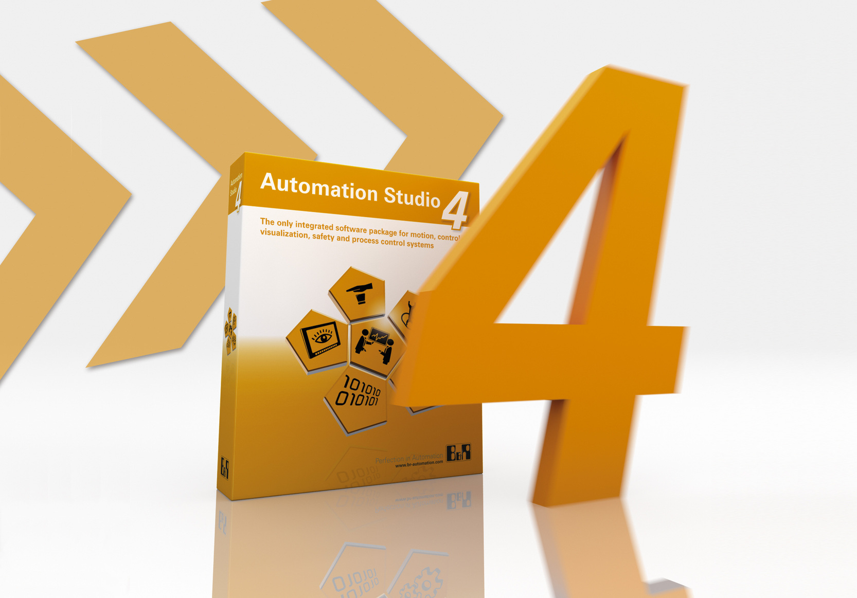
O Automation Studio 4 significa "Engenharia Inteligente". Este novo software de automação da B&R é a maneira perfeita de implementar processos de engenharia de forma eficiente e eficaz.

Sobre a B&R
A B&R é uma empresa de automação inovadora com sede na Áustria e escritórios em todo o mundo. Como líder global em automação industrial, a B&R combina tecnologia de ponta com engenharia avançada para fornecer aos clientes em praticamente todas as indústrias soluções completas para automação de máquinas e fábricas, controle de movimento, IHM e tecnologia de segurança integrada. Com padrões de comunicação de fieldbus industriais como POWERLINK e openSAFETY, bem como o poderoso ambiente de desenvolvimento de software do Automation Studio, a B&R está constantemente redefinindo o futuro da engenharia de automação. O espírito inovador que mantém a B&R na vanguarda da automação industrial é impulsionado pelo compromisso de simplificar processos e superar as expectativas dos clientes.
Para mais informações, visite www.br-automation.com

